西安邮电大学

《高级语言程序设计》实验报告

实验名称： 数组的应用

院系名称： 通信与信息工程学院
专业名称： 通信工程
班 级： 通工1614
学生姓名： 殷健翔
学号（8位）： 03161003
任课教师： 王西龙
实验时间： 2017 年 5 月 11 日

- 实验目的及实验环境
实验目的：
（1）掌握一维数组和二维数组的定义、赋值引用以及输入输出的方法；
（2）正确采用字符数组存放存储字符串，掌握字符串的处理及使用；
（3）掌握与数组有关的算法——排序算法。

实验环境：Visual C++ 6.0

二. 实验内容
1.操作符&的作用是求一个变量的地址。要求设计一个程序，返回一个3*5的二维数组各元素的地址，并由此说明二维数组中各元素是按什么顺序存储的。
2.有一篇文章，共有3行文字，每行有80个字符。要求分别统计出其中英文大写字母、小写字母、数字、空格以及其他字符的个数。
3.数组a中存放10个四位十进制数，统计千位和十位之和与百位和个位之和相等的数据个数，并将满足条件的数据存入数组b中。
4.将一个英文句子中的前后单词逆置（单词之间用空格隔开）。
如：how old are you
逆置后为：you are old how
- 设某班50人，写一程序统计某一单科成绩各分数段的分布人数，每人的成绩随机输入，并要求按下面格式输出统计结果（“***”表示实际分布人数）：
0~39 ***
40~49 ***
50~59 ***
……
90~100 ***
6.有一个n行m列的由整数组成的矩阵，请对矩阵中的元素重新进行排列，使得同行元素中右边的元素大于左边的元素，同列元素中下边的元素大于上边的元素。

三．实验步骤
1.第一题程序及运行结果：
#include<stdio.h>
int main()
{
int res[10]={1,1,2,3,4,5,6,7,8,9};
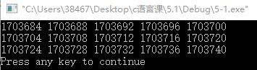
int i;
for( i=0;i<10;i++)
{
printf("%d ",res[i]);
}
return 0;
}
2.第二题程序及运行结果：
#include<stdio.h>
main()
{
char a[3][80];
int i,j;
int b=0,c=0,d=0,e=0,f=0;
printf("请输入文章：");
for(i=0;i<3;i++)
{
for(j=0;j<80;j++)
{
scanf("%c",&a[i][j]);
}
}
for(i=0;i<3;i++)
{
for(j=0;j<80;j++)
{
if(a[i][j]>='A'&&a[i][j]<='Z')
b++;
if(a[i][j]>='a'&&a[i][j]<='z')
c++;
if(a[i][j]>='0'&&a[i][j]<='9')
d++;
if(a[i][j]==' ')
e++;
else
f++;
}
}
printf("大写字母%d\t小写字母%d\t数字%d\t空格%d\t其他%d\t");
}
3.第三题程序及运行结果：
#include<stdio.h>
main()
{
int a[10]={1111,2222,2323,1000,5000,6000,7000,8000,9000,1551};
int b[10];
int i,j=0;
for(i=0;i<10;i++)
{
if(((a[i]/1000)+(a[i]/10%10))==((a[i]%1000/100)+(a[i]%10)))
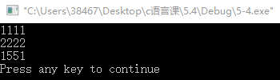
b[j++]=a[i];
}
b[j]=0;
for(i=0;b[i];i++)
{

printf("%d\n",b[i]);
}

}
- 第四题程序及运行结果：
#include <stdio.h>
#include <string.h>
int main()
{
char a[10][10];
int i=0;
int j=0;
int s=0;
printf("input:\n");
for(i=0;i<10;i++)
{
for(j=0;j<10;j++)
{
if((a[i][j]=getchar())==' ')
{
s++;
a[i][j]=0;
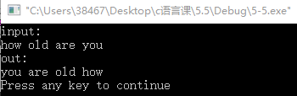
break;
}
if(a[i][j]=='\n')

{
s++;
break;
}
}
if(a[i][j]=='\n')
{
break;
}
}
a[i][j]=0;
printf("out:\n");
for(i=s-1;i>=0;i--)
{
printf("%s ",a[i]);
}
printf("\n");
}
- 第五题程序及运行结果：
#include<stdio.h>
main()
{
float a[50];
int i,b=0,c=0,d=0,e=0,f=0,g=0,h=0;
for(i=0;i<50;i++)
{
scanf("%f",&a[i]);
}
for(i=0;i<50;i++)
{
if(a[i]>=0&&a[i]<=39)
b++;
if(a[i]>=40&&a[i]<=49)
c++;
if(a[i]>=50&&a[i]<=59)
d++;
if(a[i]>=60&&a[i]<=69)
e++;
if(a[i]>=70&&a[i]<=79)
f++;
if(a[i]>=80&&a[i]<=89)
g++;
else
h++;
}
printf("0~39\t%d\n40~49\t%d\n50~59\t%d\n60~69\t%d\n70~79\t%d\n80~89\t%d\n90~100\t%d\n",b,c,d,e,f,g,h);
}

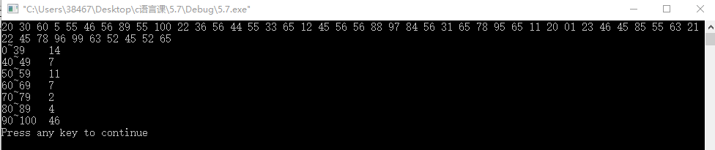
- 第六题程序及运行结果：
#include<stdio.h>
main()
{
int a[3][3];
int i,j,k,t;
for(i=0;i<3;i++)
{
for(j=0;j<3;j++)
{
scanf("%d",&a[i][j]);
}
}
for(i=0;i<3;i++)
{
for(j=0;j<3;j++)
{
for(k=j+1;k<3;k++)
{
if(a[i][j]>a[i][k])
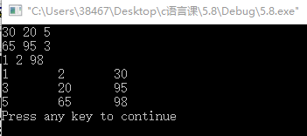
{
t=a[i][k];
a[i][k]=a[i][j];
a[i][j]=t;
}
}
}
}
for(j=0;j<3;j++)
{
for(i=0;i<3;i++)
{
for(k=i+1;k<3;k++)
{
if(a[i][j]>a[k][j])
{
t=a[i][j];
a[i][j]=a[k][j];
a[k][j]=t;

}
}
}
}
for(i=0;i<3;i++)
{
for(j=0;j<3;j++)
{
printf("%d\t",a[i][j]);
}
printf("\n");
}
}

四．实验改进及体会

- 对自己的设计进行评价，指出合理和不足之处，提出改进方案；

本次实验初步掌握了一维数组和二维数组相关知识以及一些排序的方法，不足之处在于对于一些比较复杂的题目没有明确的解决方案。

- 对设计及调试过程的心得体会。
设计程序的过程中缺少一些技巧。导致设计的程序较为复杂，调试也不方便。

